# 第17章　管理Spring

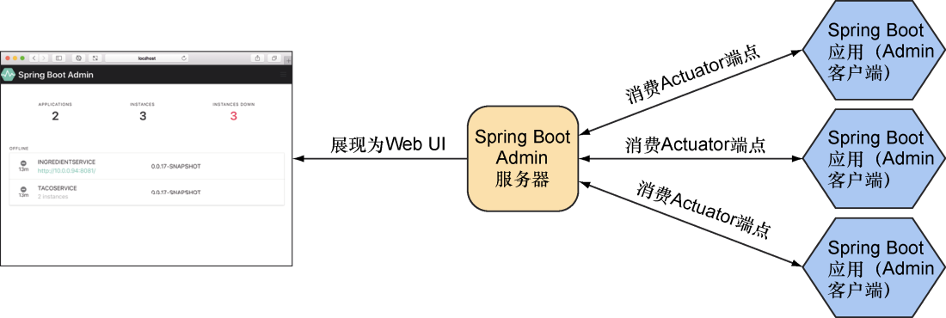

图17.1　Spring Boot Admin的服务器消费来自一个或多个Spring Boot应用的Actuator端点，并将数据展现在一个基于Web的UI中

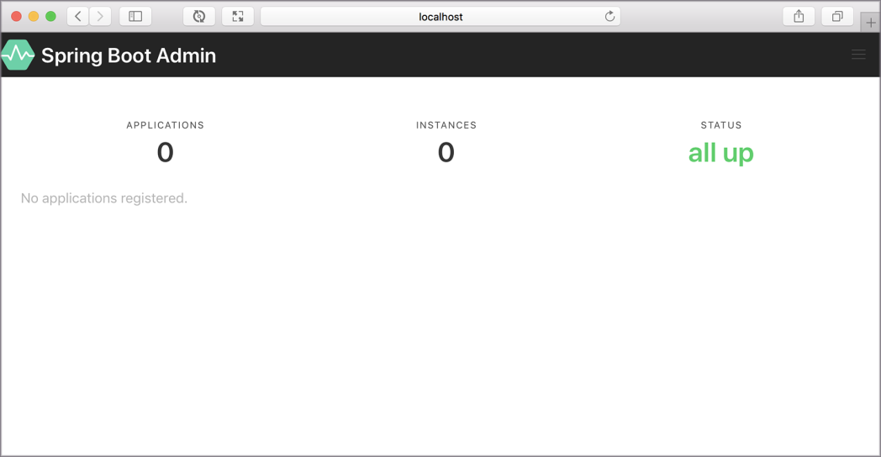

图17.2　没有任何实例在运行

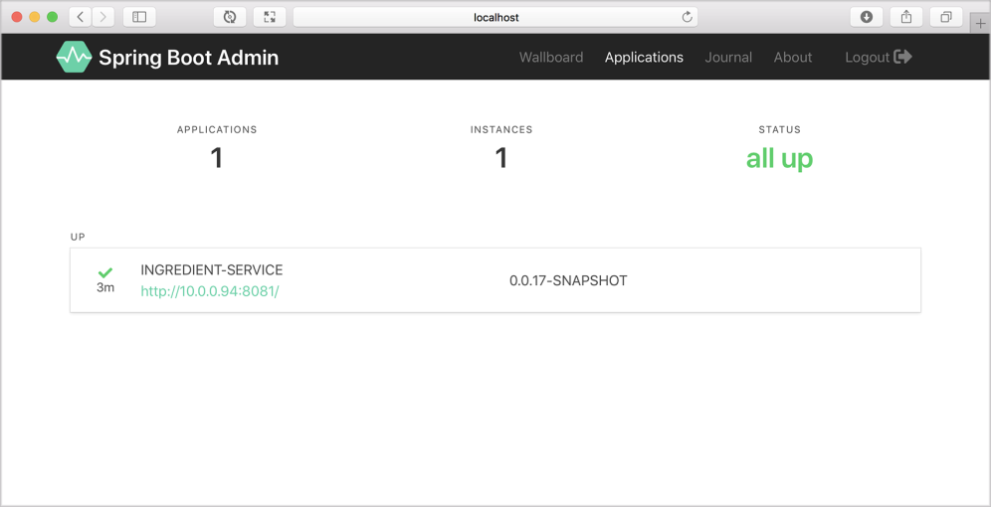

图17.3　Spring Boot Admin UI展现了一个已注册的应用

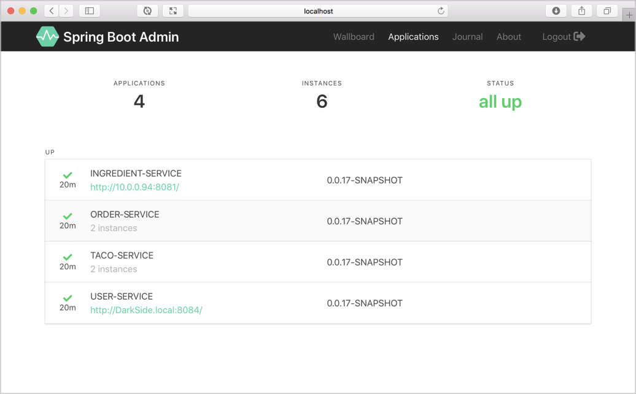

图17.4　Spring Boot Admin UI能够展现在Eureka中发现的所有服务

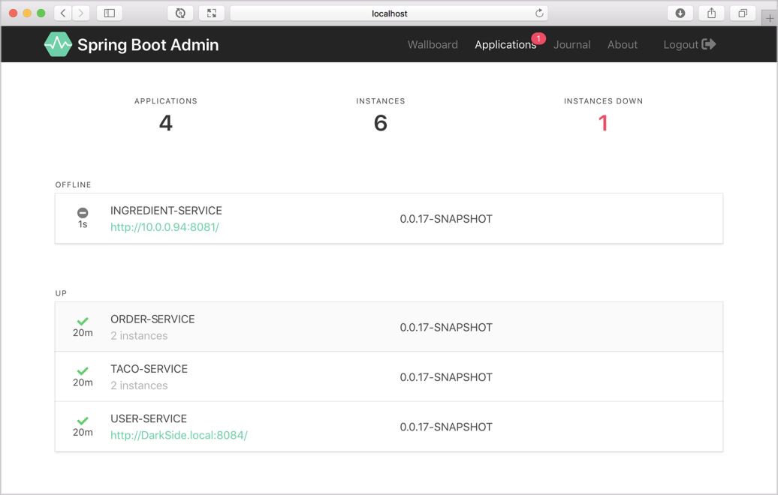

图17.5　Spring Boot Admin UI单独展现掉线的服务，与在线的服务隔离开

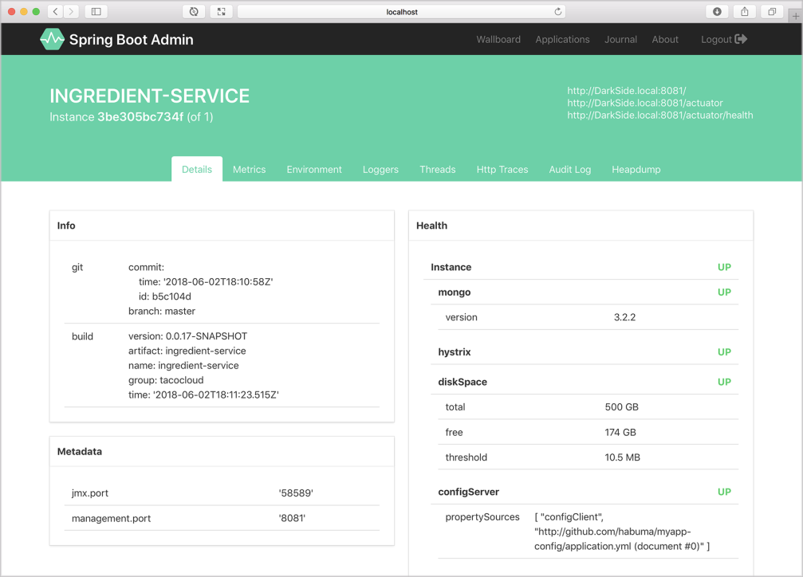

图17.6　Spring Boot Admin UI的Details选项卡展现了应用的健康状况和基本信息

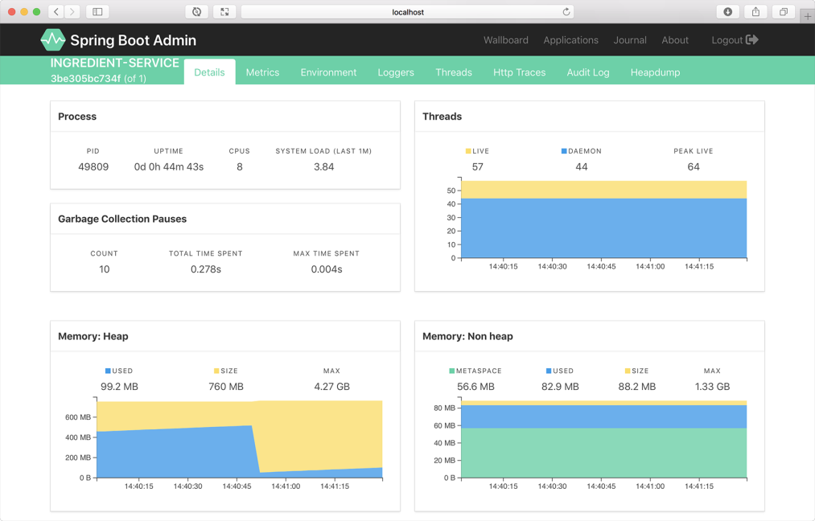

图17.7　在Details选项卡中下方将会看到额外的JVM内部信息（包括处理器、线程和内存统计数据）

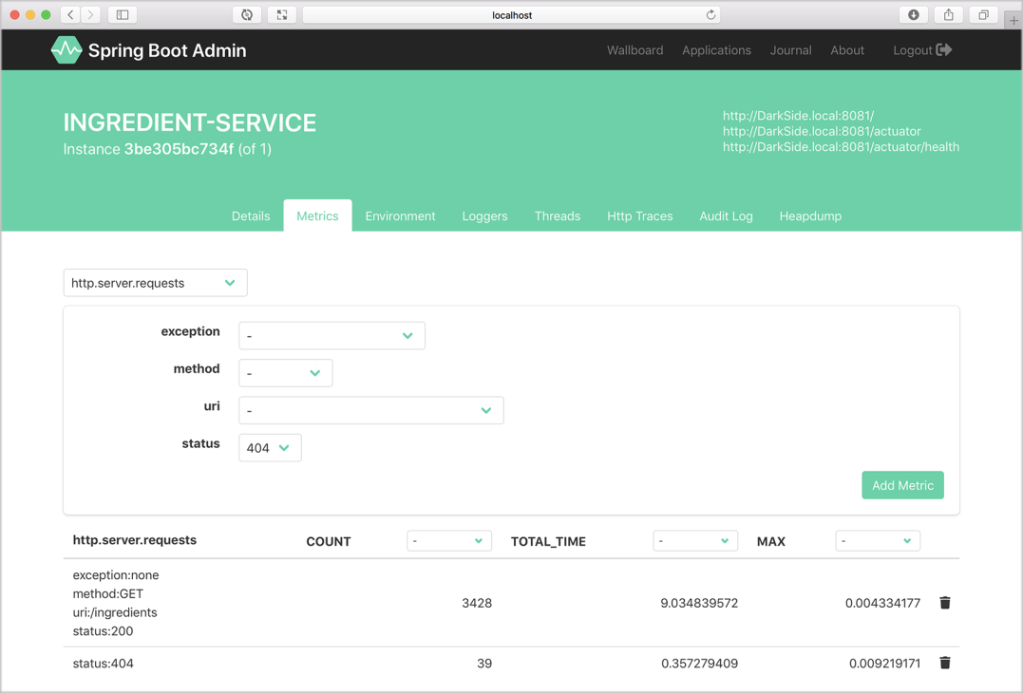

图17.8　在Metrics选项卡下，我们可以监视应用的“/metrics”端点发布的所有指标

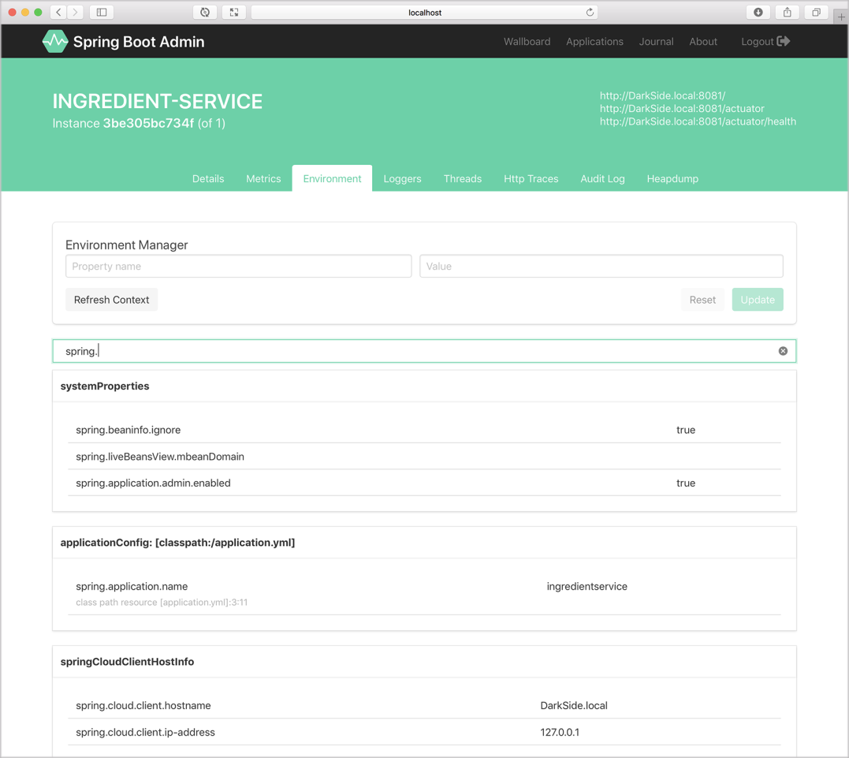

图17.9　Environment选项卡展现了环境属性，并且包含了重写和过滤值的选项

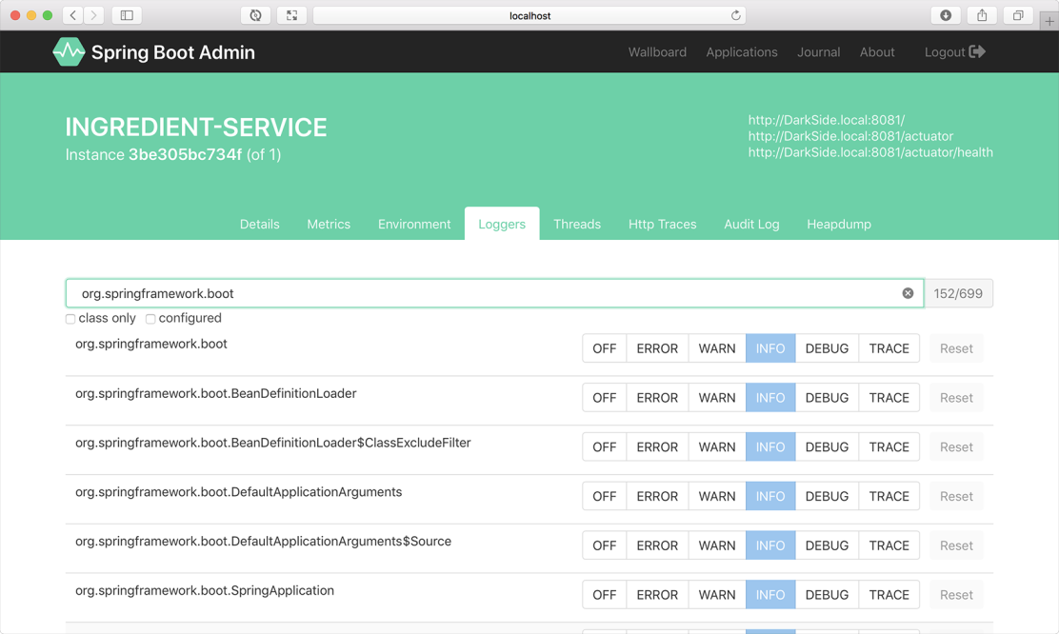

图17.10　Loggers选项卡会展示应用中包和类的日志级别，并且允许我们重写它们的级别

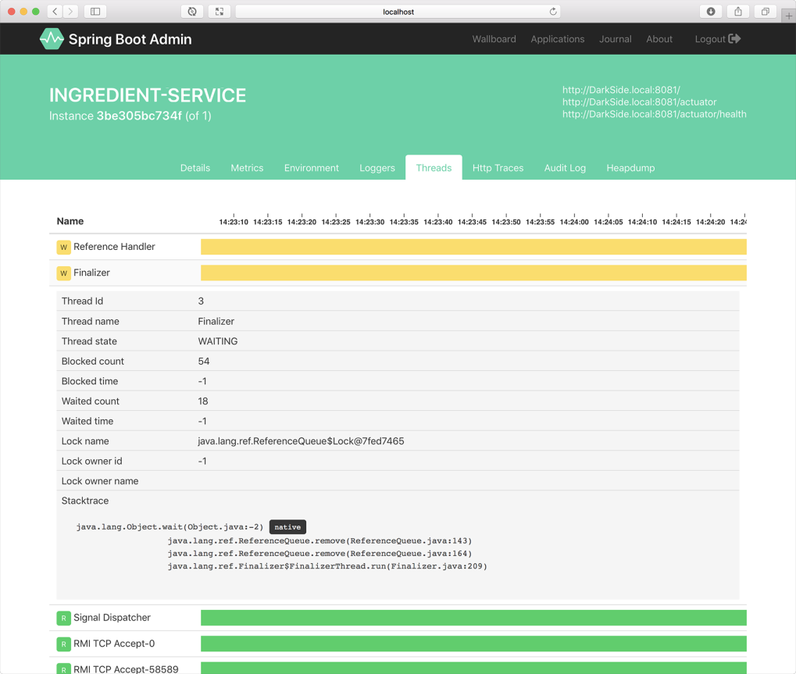

图17.11　我们可以使用Admin UI的Threads选项卡实时监控应用的线程

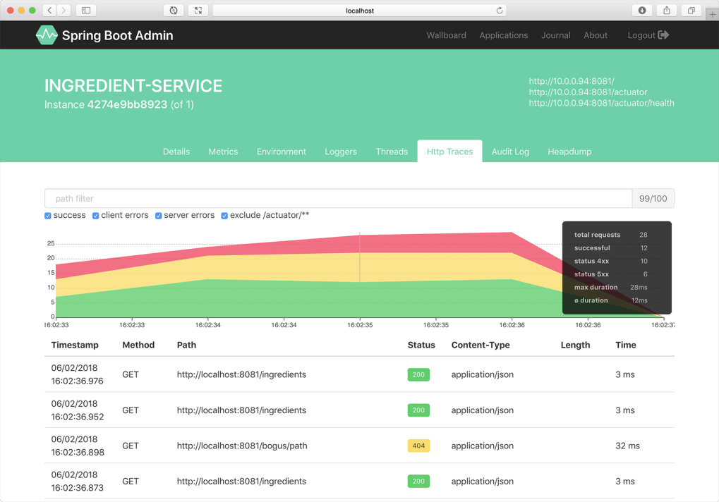

图17.12　Http Traces选项卡会跟踪该应用最近的HTTP流量，包括产生错误的请求信息

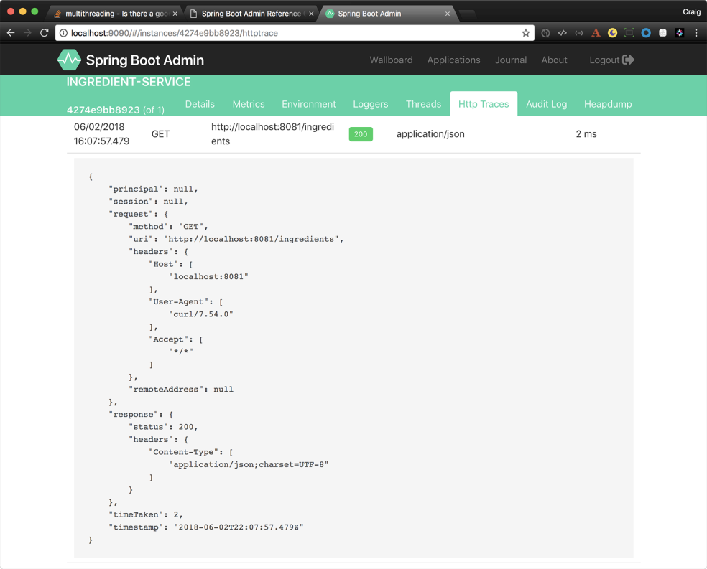

图17.13　点击Http Traces选项卡中的请求条目，将会展现该请求额外的详情